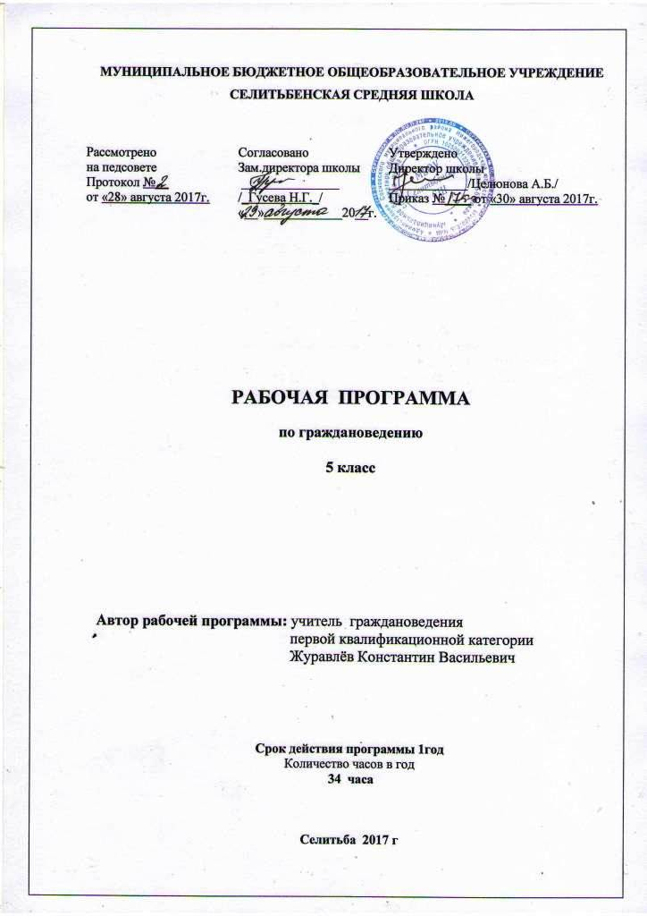
Рабочая программа учебного курса «Граждановедение» для 5 класса разработана на основе авторской программы М.А. Субботина 5-7 классов, издания НИРО Нижний Новгород, 2014 год.
Учебник – Граждановедение 5 класс: автор – М.А. Субботина, НИРО, Нижний Новгород, 2015 год
Количество часов в год: 34

- Планируемые результаты освоения курса Граждановедения в 5 классе

Личностные результаты:
-знание ценностных ориентиров, основанных на идеях патриотизма, любви и уважения к Отечеству, на отношении к человеку, его правам и свободам как высшей ценности, на стремлении к укреплению исторически сложившегося государственного единства, на признании равноправия народов, единства разнообразных культур, на убежденности в важности для общества семьи и семейных традиций, на осознании необходимости поддержания гражданского мира и согласия своей ответственности за судьбу страны перед нынешними и грядущими поколениями;
-приверженность гуманистическими и демократическими ценностями, патриотизму и гражданственности;
- мотивированность и направленность на активное и созидательное участие в будущем в общественной и государственной жизни;
-заинтересованность не только в личном успехе, но и в развитии различных сторон жизни общества, в благополучии и процветания своей страны;
-определение собственного отношения к явлениям современной жизни, формулирование своей точки зрения;
-знания, умения ценностные установки необходимые для сознательного выполнения старшими подростками основных социальных ролей в пределах своей дееспособности;
-понимание побудительной роли мотивов в деятельности человека, места ценностей в мотивационной структуре личности, их значения в жизни человека и развитии общества;
-понимание значения трудовой деятельности для личности и для общества;
-понимание роли искусства в становлении личности и в жизни общества.
Метапредметные результаты:
Познавательные:
-умение работать с информацией -находить нужно информация в различных источниках, адекватно ее воспринимать, применяя основные обществоведческие термины и понятия, преобразовывать в соответствии с решаемой задачей(анализировать, обобщать, систематизировать, конкретизировать имеющиеся данные, соотносить их с собственными знаниями;;
-проявление интереса к проведению исследований несложных реальных связей и зависимостей предметного характера;
-овладение способами анализа реальных социальных ситуаций;
-знания основных нравственных и правовых понятий, норм и правил, понимание их роли как решающих регуляторов общественной жизни;
Регулирующие:
-овладение способами сознательной организации своей познавательной деятельности;
-умение выполнять познавательные и практические задания, в том числе с использованием проектной деятельности на уроках и в доступной социальной практике;
формирование умения оценивать свои учебные достижения, поведение, собственные личности качества с учетом мнения других людей, в том числе для корректировки собственного поведения в окружающей среде;
-выполнения в повседневной жизни этических и правовых норм, экологических требований;
Коммуникативные:

-понимание значения коммуникации в межличностном общении;

-знание новых возможностей для коммуникации в современном обществе;

- следование этическим нормам и правилам ведения диалога;

-овладение различными видами публичных выступлений;

-умение работать в группе, вести диалог, участвовать в дискуссии ,отстаивать свою точку зрения;

- знакомство с техникой преодоления конфликтов;

-объяснение изученных положений на конкретных примерах.

Предметные результаты:

-относительно целостное представление об обществе и о человеке, о сферах общественной жизни, механизмах и регуляторах деятельности людей;

-знание особенностей труда как одного из основных видов деятельности человека, основных требований трудовой этики в современном обществе; - -умение применять нравственно-правовые нормы и правила к анализу и оценке реальных социальных ситуаций, установка на необходимость;

-умение давать оценку взглядам, подходам, событиям, процессам с позиций одобряемых в современном российском обществе социальных ценностей.

- Содержание предмета «Граждановедение» 5 класс

Раздел 1. Я САМ И МОЯ СЕМЬЯ

Ценностные понятия:
- человек — абсолютная ценность;
- уникальность каждого человека;
- потребность человека в признании;
- потребность человека в дружеском общении;
- семейное счастье, семейный очаг;
- добро и зло.

Часть 1. Я сам.
Твоя уникальность. Ты в классе не похож ни на кого. Ты рассказываешь о себе. Твоя неповторимость. Уникальность каждого человека.
Твое имя. Каждый имеет имя. Имя при рождении. Прозвище. Православное имя. Связь поколений. «Помни имя свое!» Честное имя.
Характер. Темперамент, задатки, влечения. Характер человека. Характер и воля. Твой характер. Черты характера. Главное в характере.
Эмоции и чувства. Гамма чувств. Борьба чувств. Умение управлять чувствами. Красота мира в богатстве чувств. Виды чувств. Особые чувства.
Потребности. Что ты хочешь? Что необходимо человеку? Биологические потребности. Духовные потребности. Пирамида потребностей. Ты делаешь выбор.
Мотивы. Что определяет поступок и побуждает к деятельности? Защита «плохого ученика». Как увидеть «хорошее» в «плохом»? Борьба мотивов.
Нравственные качества личности. Самый трудный вопрос. Жизненные ценности. Жизненный опыт. Ты строишь себя. Дом «хорошего человека».
Первые навыки общения. Понимание необходимости умения общаться. Почему выжил Робинзон Крузо? Чего не умел делать Маугли? Можно ли всех любить? «Подводные камни» общения. Правила общения. Все мы разные. Конфликт. Компромисс.
Твой друг. Самое важное в дружбе. Что такое ^верный друг? Каждому ли нужна дружба? Можно ли иметь больше одного друга? Отношения между друзьями. Как поступают друзья. Твой друг.

Часть 2. Твоя семья.
Счастливая семья. Зачем человеку семья? Психологический климат семьи. Мир в семье. Семейное счастье.
Отношения в семье. Конфликт в семье. Ты и твои родители. Знаешь ли ты близких к тебе людей? Умение понять другого.
Дом человека. Жилище человека. Сущность понятия «дом». Семейный уют. Семейный очаг. Облик дома. Русский дом.
Визитная карточка семьи. Семейная традиция. Обряд. Ритуал. Талисман. Ты рассказываешь о своей семье.
Повторительно-обобшаюший урок. Традиции семейных праздников нашего края. Золотая и серебряная свадьбы. Кто «строит» семью?

Раздел 2. РОДИНА. ГОСУДАРСТВО. ОБЩЕСТВО

Ценностные понятия:
- любовь к Родине;
- справедливость (справедливое государство, справедливый закон, праведливое наказание);
- гражданин;
- гражданский долг;
- права человека.

Часть 1. Твоя Родина.
Родина — это… Слово «Родина». Понятие «Родина». Твое понимание Родины. Ощущение Родины.
Ты бы хотел жить в … Где бы ты хотел жить и почему? Как влияет место, в котором живет человек, на его жизнь. Твой край. Ты рассказываешь о своем любимом месте.
Твоя Родина—Россия. Россия и ее природа. Россия и ее люди. Россия и ее история. Образ Родины.

Часть 2. Государство
Государство и его признаки. Что такое государство? Признаки государства.
Государство и власть. Что такое власть? Три ветви власти в государстве. «Государственные люди» и граждане.
Типы государств. Монархия и республика. Демократия — правление народа. Диктатура. Правовое государство (справедливое государство).

Часть 3. Общество
Человек и общество. Человек — частица общества. Как понимать слово «общество»? В каком обществе вы живете? Группа и коллектив.
Правила человеческого общества. Правила морали, или нравственность. Законы. Право и ответственность. Долг и совесть.
Справедливое общество. Свобода. Справедливость. Права человека. Твои права.

- Тематическое планирование курса «Граждановедение» 5 класс

№ | Тема | Количество часов
1. | Я сам | 11
2. | Твоя семья | 6
3. | Твоя Родина | 5
4. | Государство | 6
5. | Общество | 6
6. | ВСЕГО | 34

